Les groupes
Table des matières
Cours 2
Sous-groupe 2
Le groupe Z/nZ 2
Groupe monogène, groupe cyclique 3
Ordre d'un élément dans un groupe 3
Méthode 4
Démontrer que (G,⋆) est un groupe 4
Démontrer que H est un sous-groupe de G 6
Calculer l'ordre d'un élément dans un groupe 7
Démontrer que deux groupes ne sont pas isomorphes 8
Déterminer tous les morphismes 9
Travailler dans les groupes finis 10
Théorème de Lagrange 11

Cours

Sous-groupe
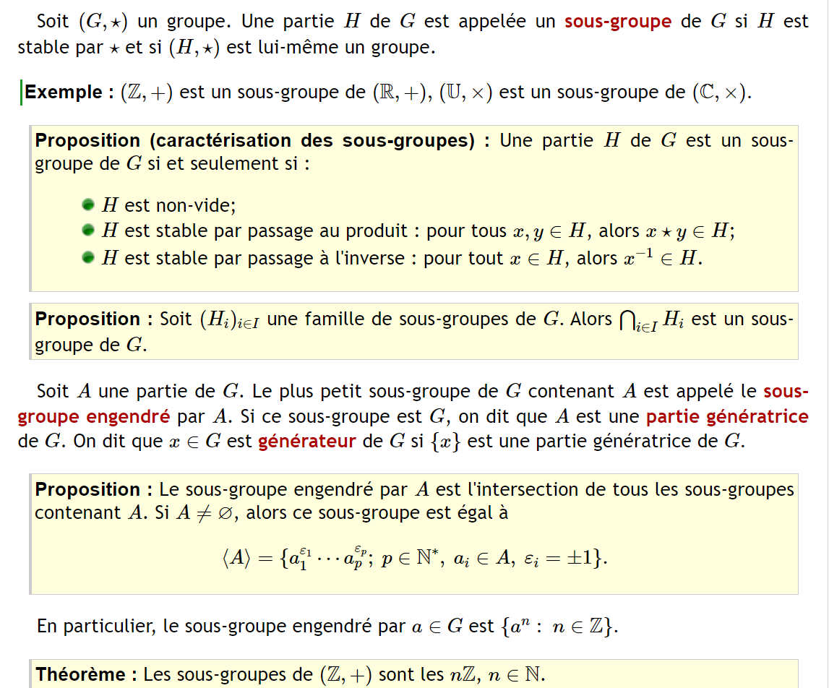

Le groupe Z/nZ
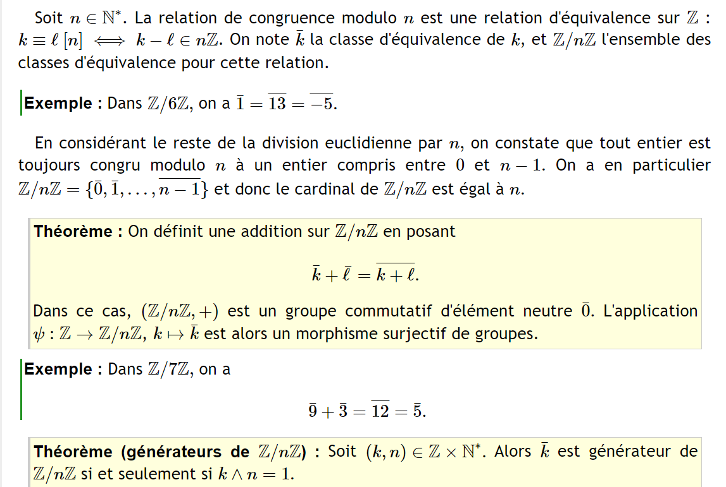


Groupe monogène, groupe cyclique
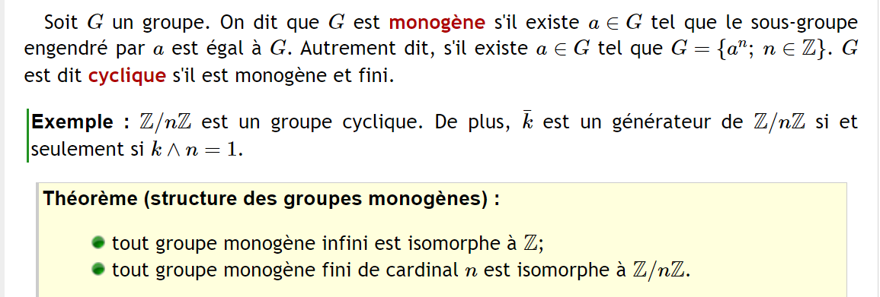

Ordre d'un élément dans un groupe
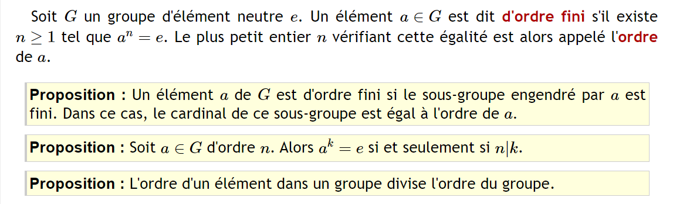

Méthode

Démontrer que (G,⋆) est un groupe

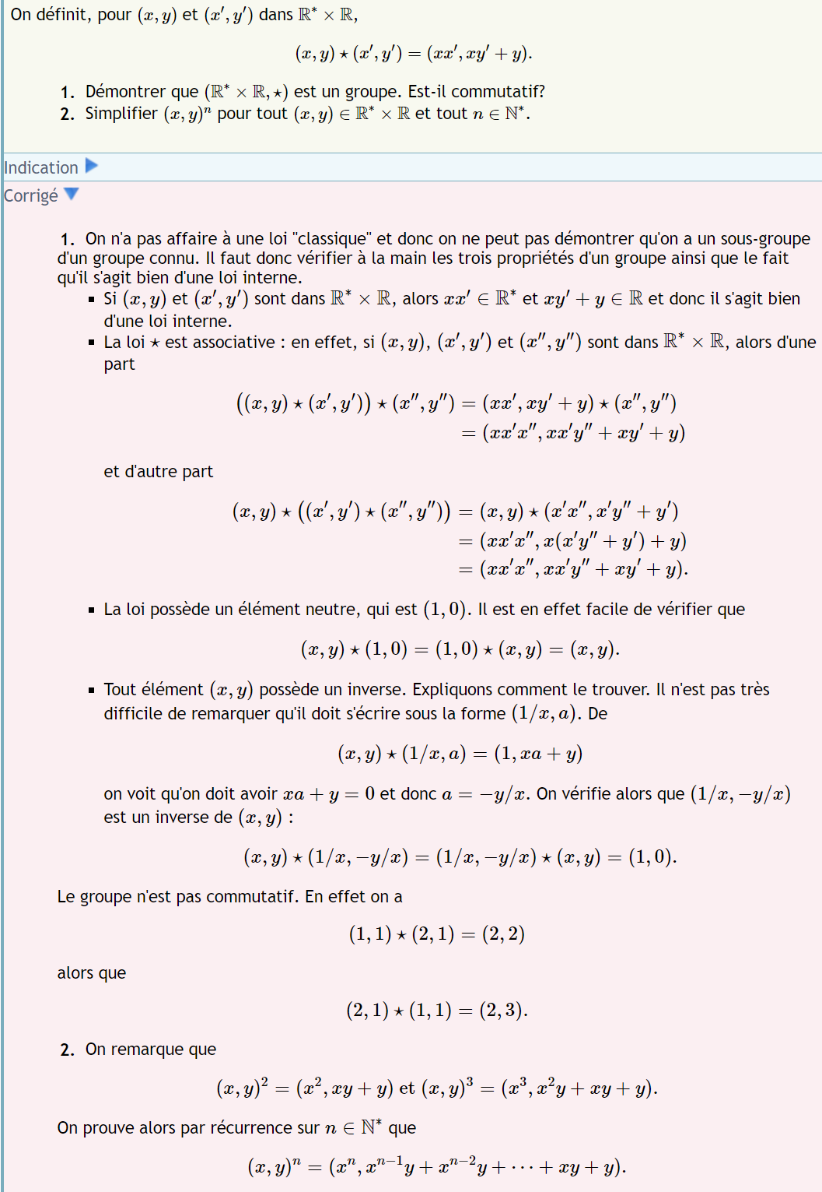


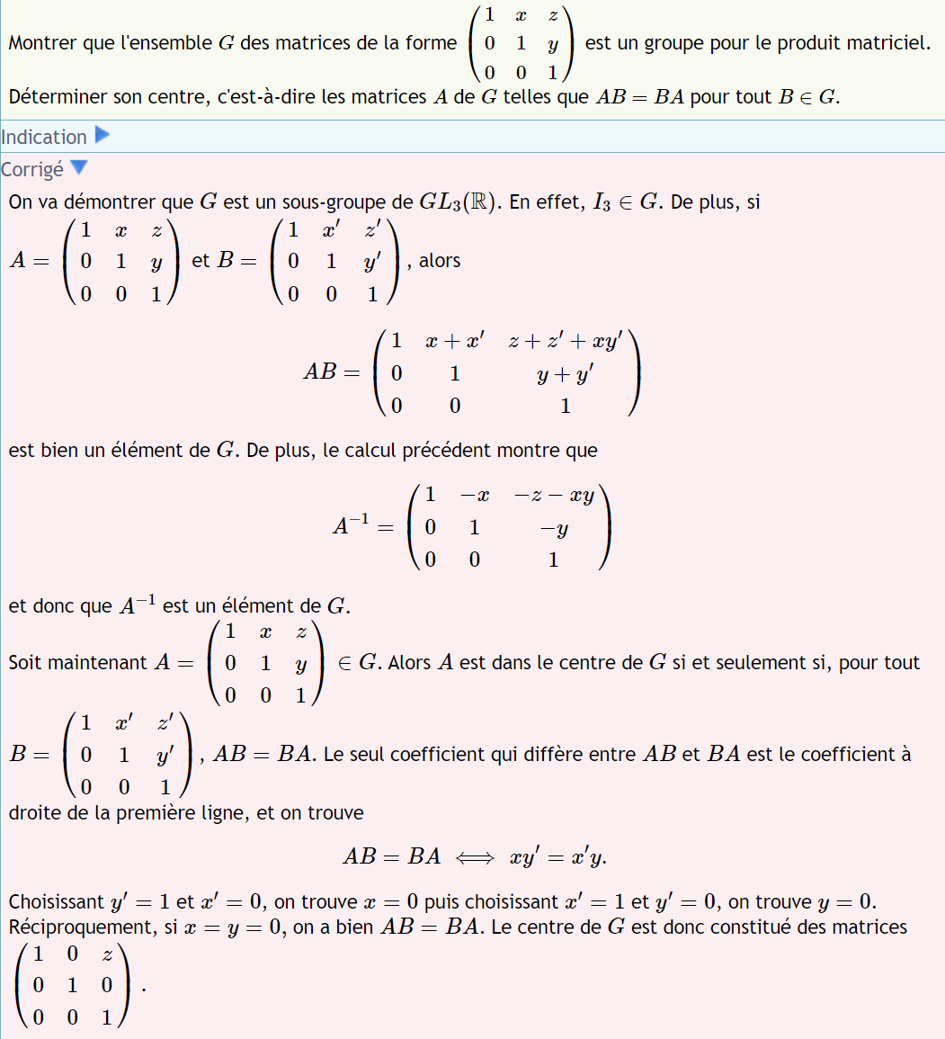

Démontrer que H est un sous-groupe de G
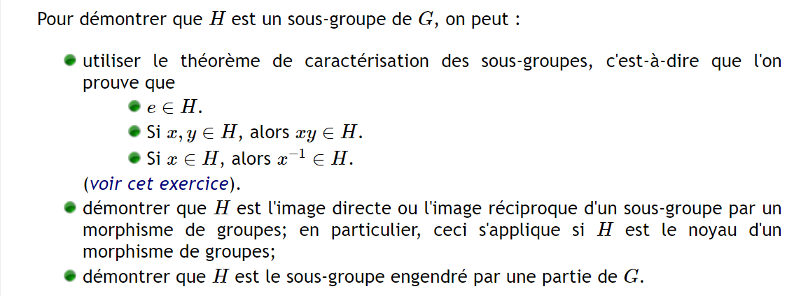
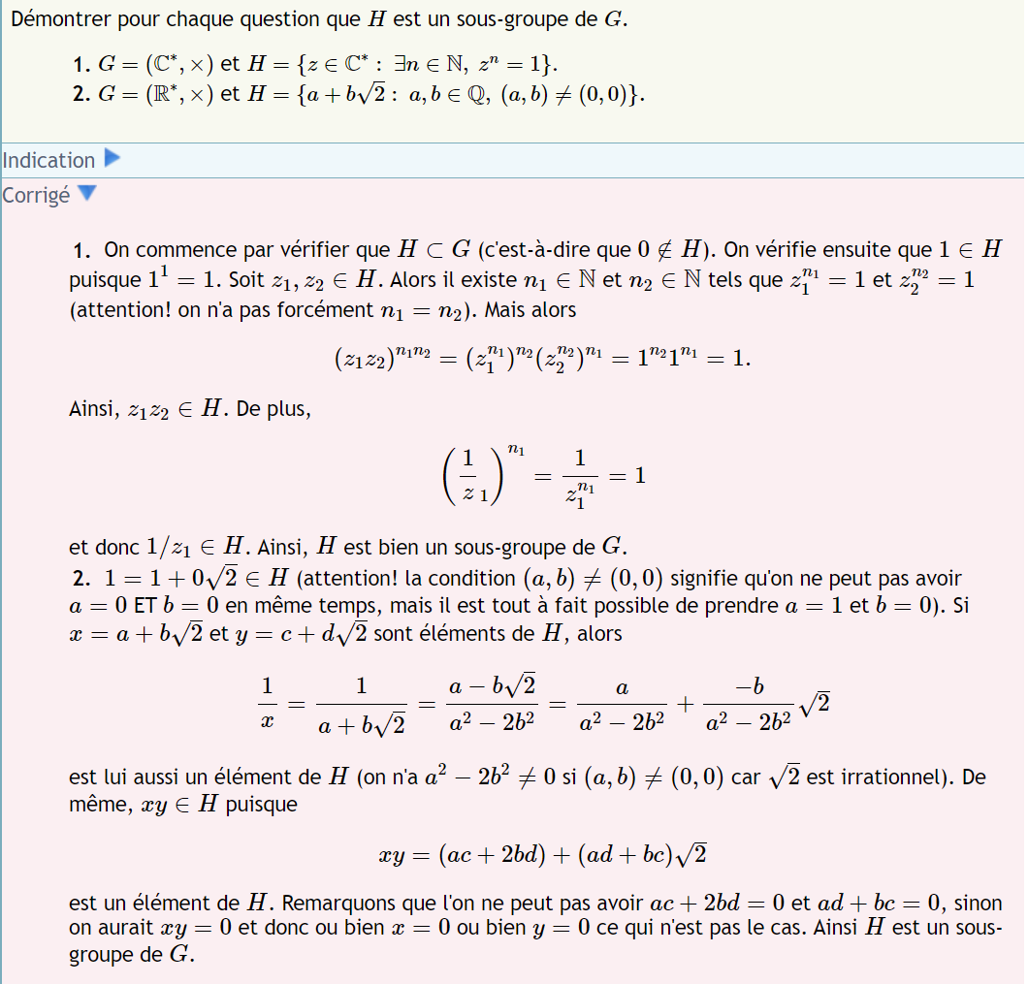


Calculer l'ordre d'un élément dans un groupe
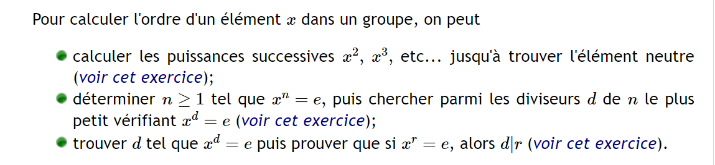
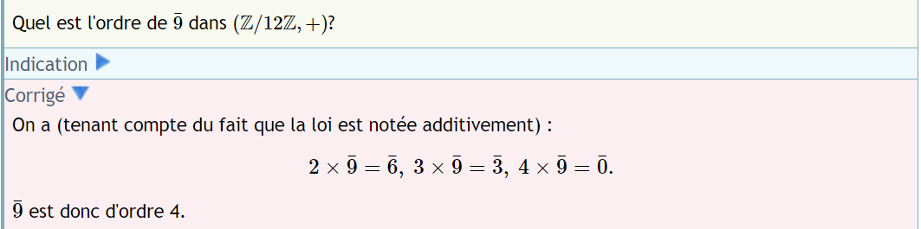

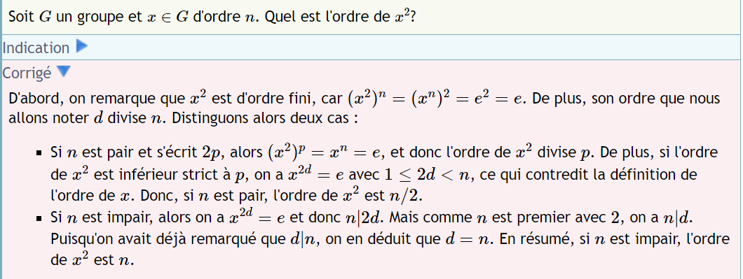

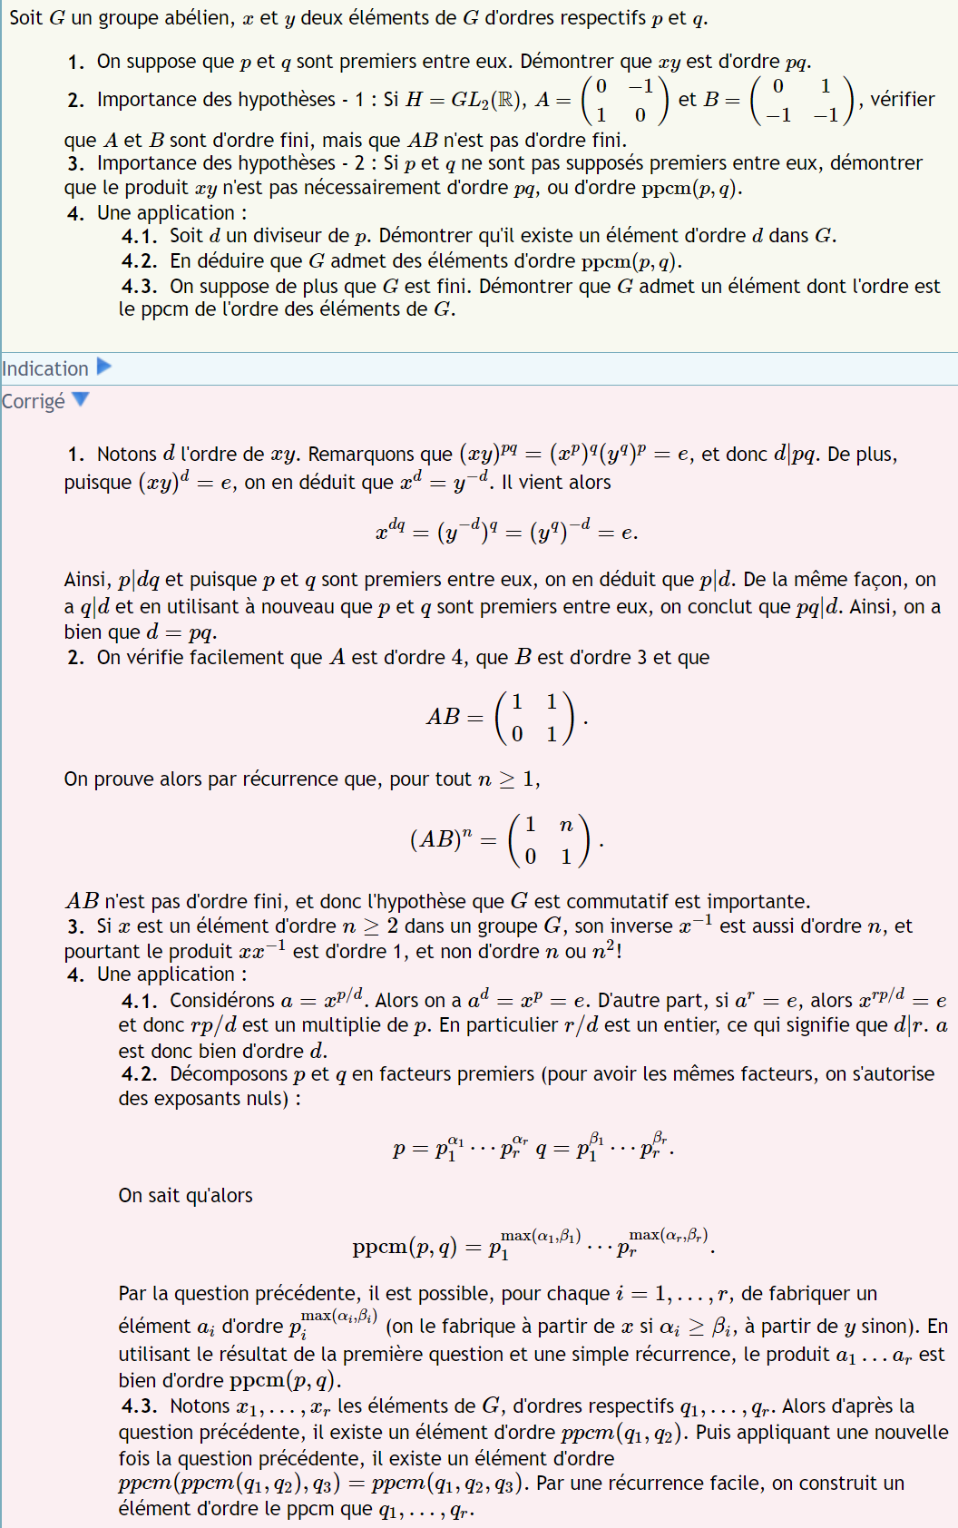


Démontrer que deux groupes ne sont pas isomorphes

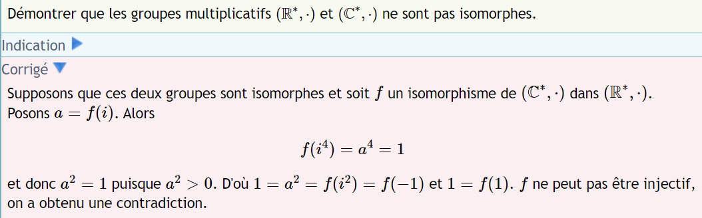

Déterminer tous les morphismes
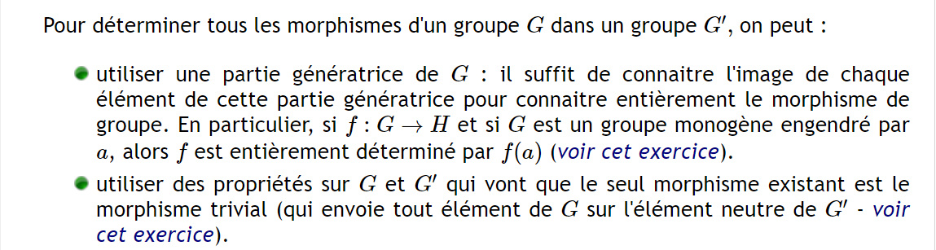
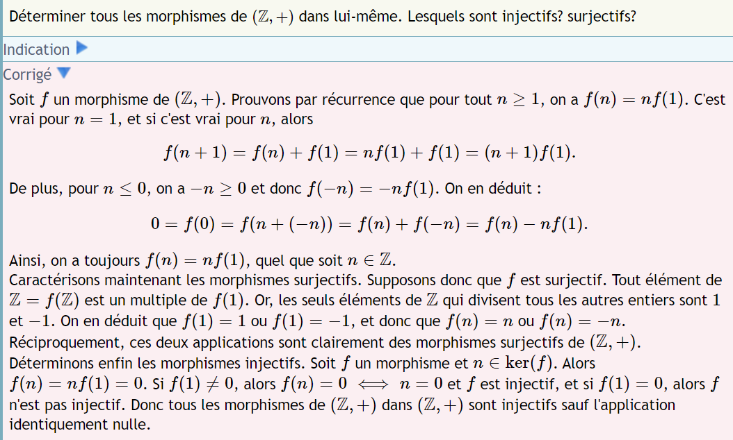

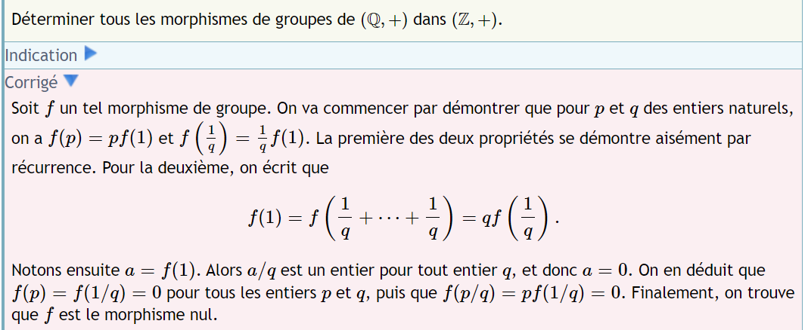

Travailler dans les groupes finis
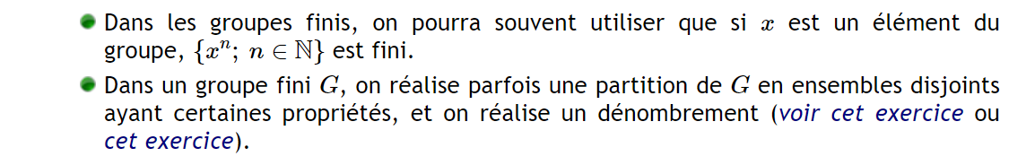
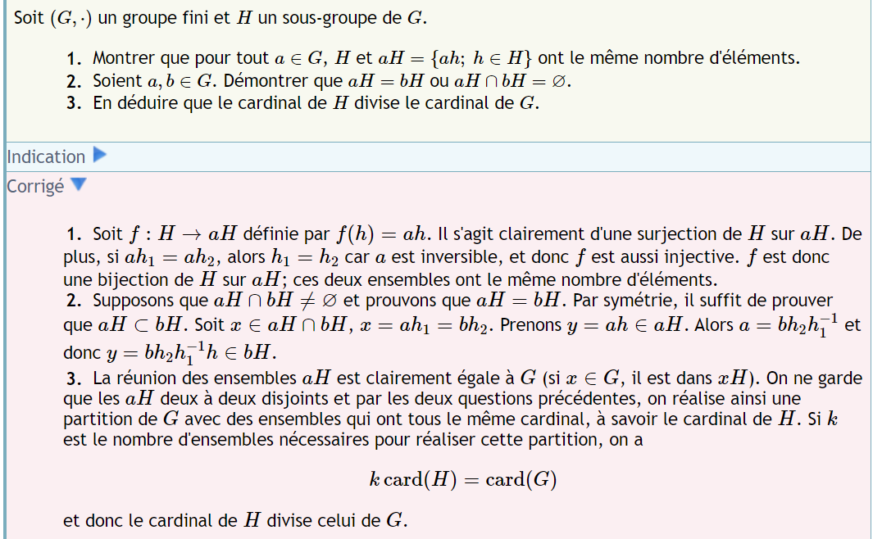

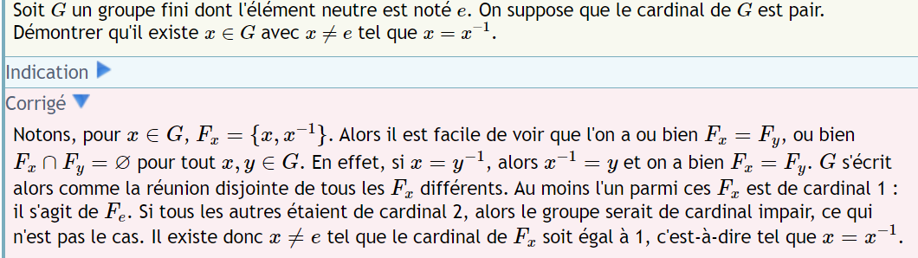

Théorème de Lagrange
